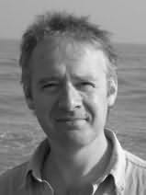
保罗·道斯韦尔（Paul Dowswell），毕业于伦敦大学历史学专业。在成为全职作家之前，他曾是斯伯恩出版社的高级编辑。

保罗擅长编写儿童书籍，尤其是历史学方面的。非小说书籍《斯伯恩中世纪信使》获得“1997年泰晤士报教育副刊信息图书奖”（the 1997 Times Educational Supplement Information Book Award）提名。另外，还有两部非小说书获得“蓝彼得图书奖”（the Blue Peter Book Award）提名。

他的第一部小说《火药见习生》（POWDER MONKEY），出版后反响强烈，并且成为后续引人瞩目的“山姆·威治奥（Sam Witchall）三部曲”中的第一部。

